ĐẠI HỌC ĐÀ NẴNG
TRƯỜNG ĐẠI HỌC BÁCH KHOA
KHOA CÔNG NGHỆ THÔNG TIN
Tel. (84-511) 3736 949, Fax. (84-511) 3842 771
Website: itf.dut.edu.vn, E-mail: cntt@dut.udn.vn



BÁO CÁO MÔN HỌC
QUẢN TRỊ MẠNG



SVTH : LÊ QUỐC HUY
LỚP : 12TLT
MSSV : 102120035
GVHD : ThS. NGUYỄN VÕ QUANG ĐÔNG

Đà Nẵng, 11/2013

MỤC LỤC

I. Cài đặt DNS 3
II. Cài đặt DHCP 12
III. Cài đặt Samba 14
IV. Cài đặt Webserver 18
1. Cài đặt mysql cho Webserver 18
2. Cài đặt Apache 21
3. Cài đặt PHP cho Webserver 22
V. Cài đặt FTP server 28
VI. Cài đặt Telnet 31

Cài đặt DNS
- Đăng nhập bằng tài khoản Root để cài đặt
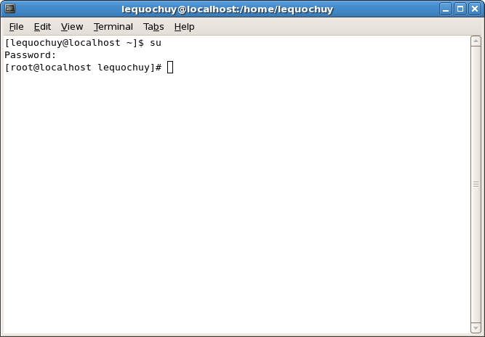
- Để cài đặt, ta gõ lệnh sau: yum -y install bind caching-nameserver
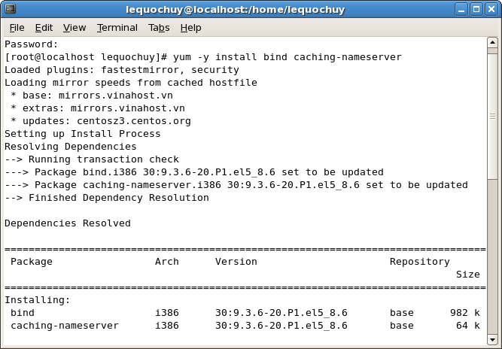

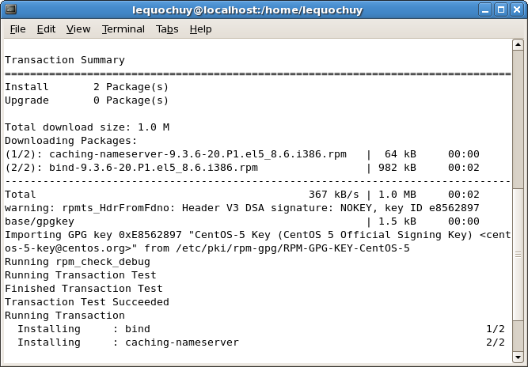
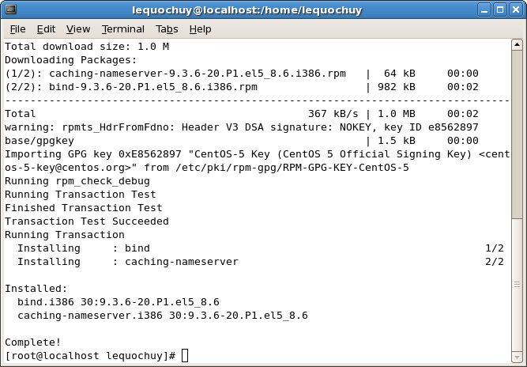

- Start dịch vụ named: /etc/rc0.d/K87named restart
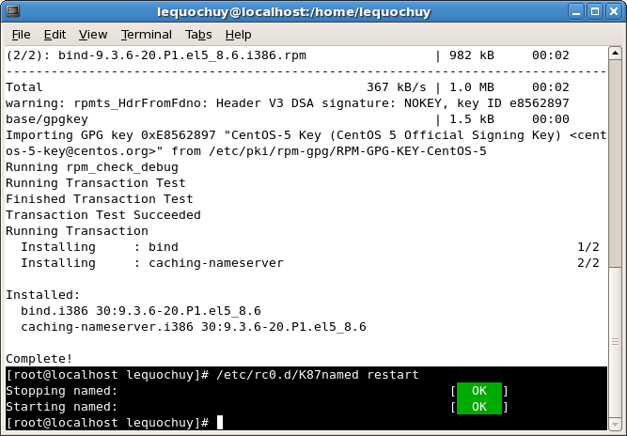
- Cấu hình vào thư mục
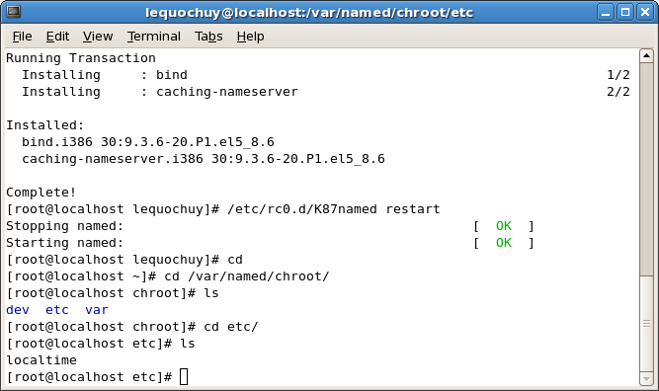

- Tạo file named.rfc1912.zones:
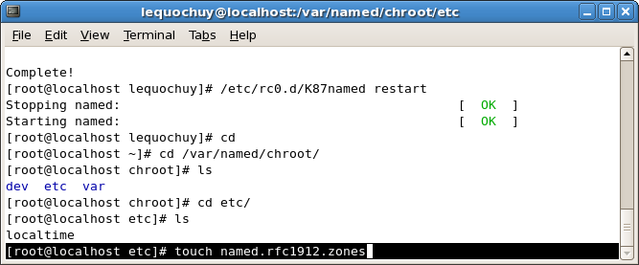
- Thêm đoạn code sau vào và lưu lại
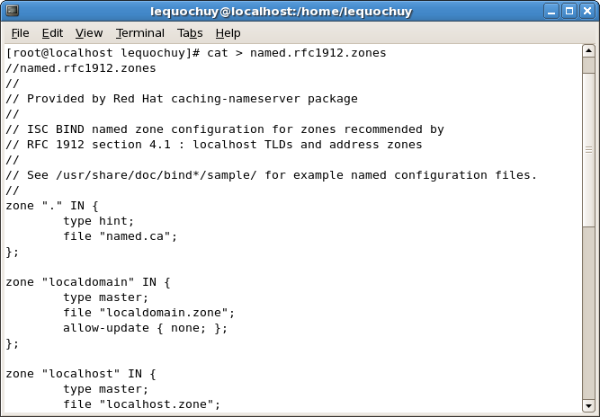
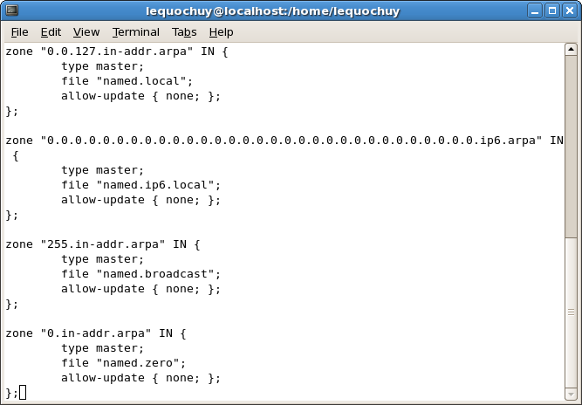
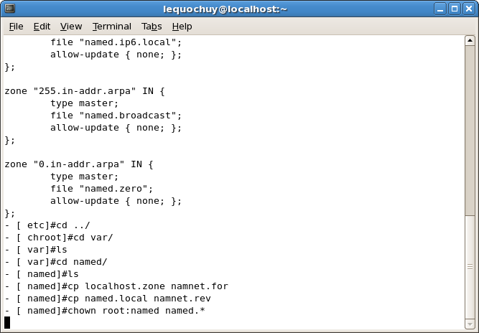

- Tạo file namnet.for
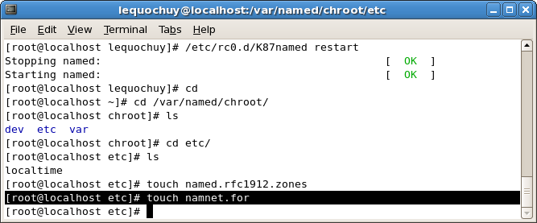
- Thêm đoạn code sau vào file namnet.for
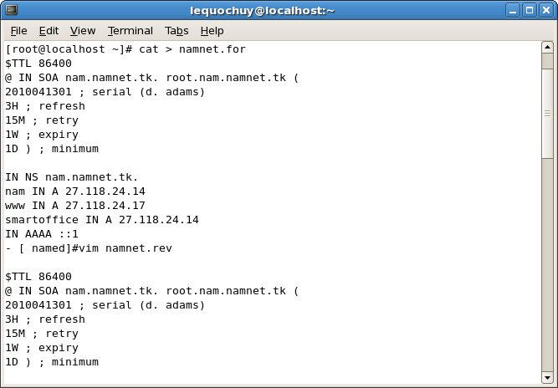
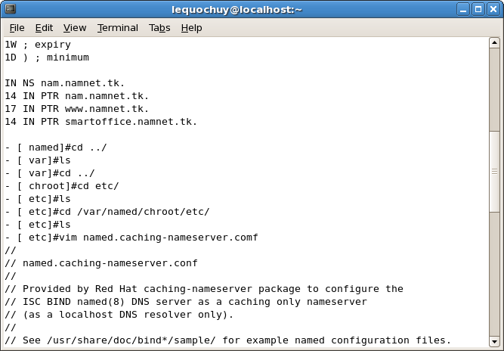
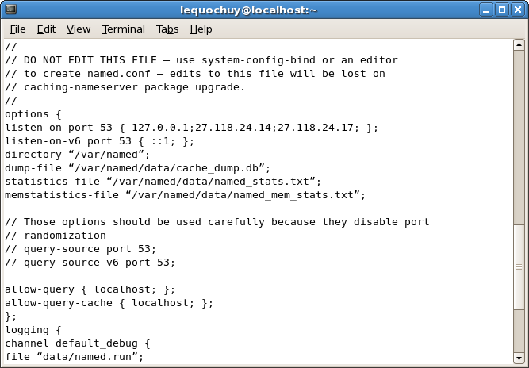
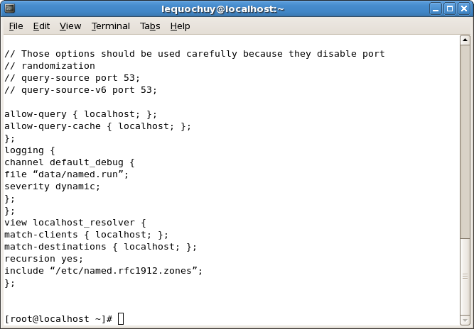
- Khởi động lại dịch vụ named
- Kiểm tra cấu hình DNS
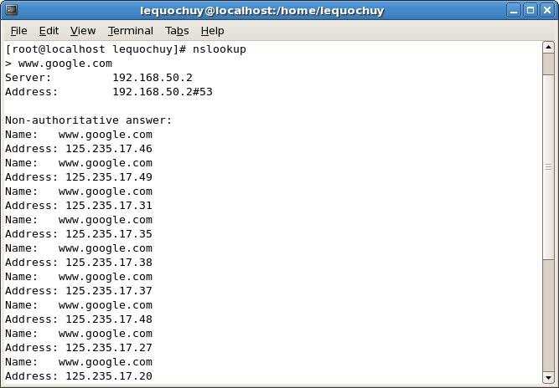
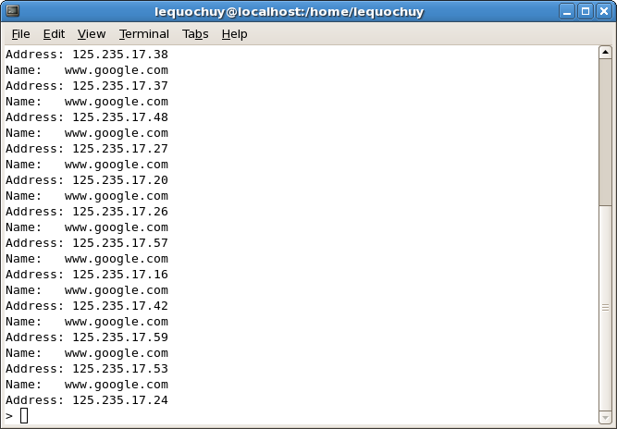

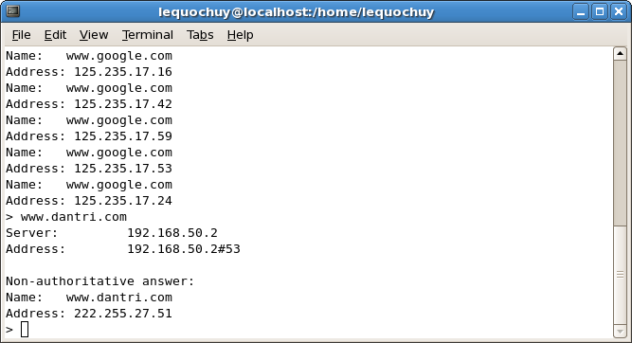

Cài đặt DHCP
- Ta gõ lệnh sau: yum –y install dhcp
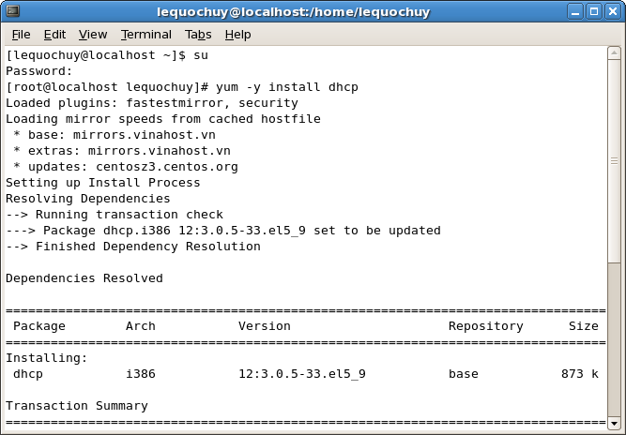
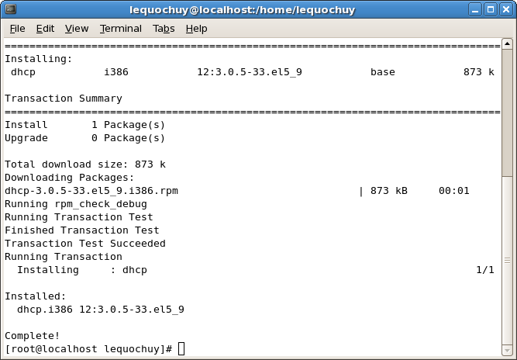

- Cấu hình DHCP Server
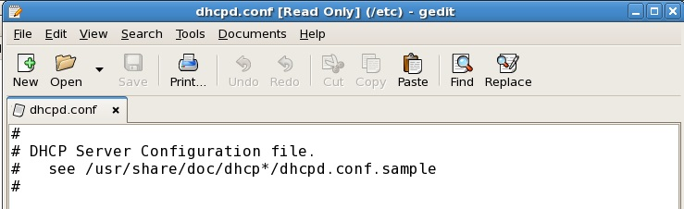
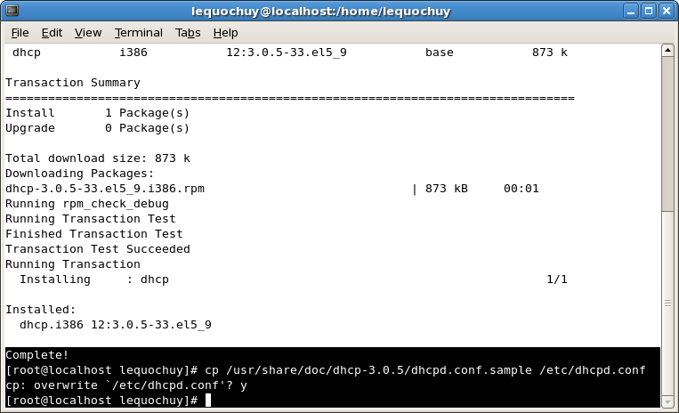

- Nội dung trong file /etc/dhcpd.conf sau khi chỉnh sửa.

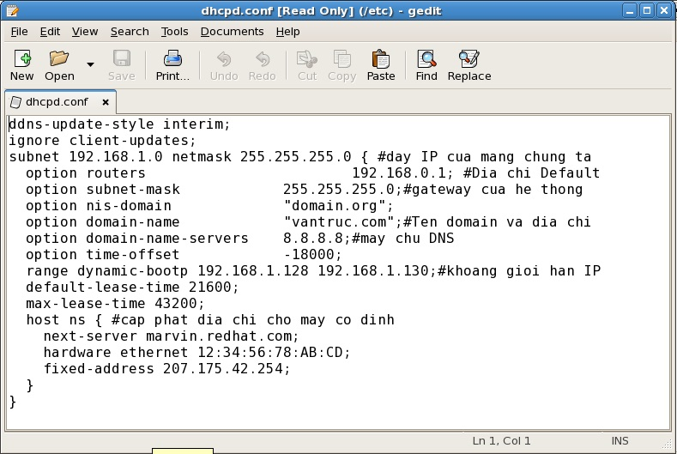
- Khởi động lại dịch vụ DHCP và cho dịch vụ DHCP khởi động cùng hệ thống
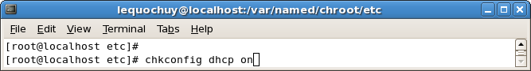

Cài đặt Samba
- Tắt Firewall: gõ lệnh setup → chọn Firewall Configuration → Run Tool
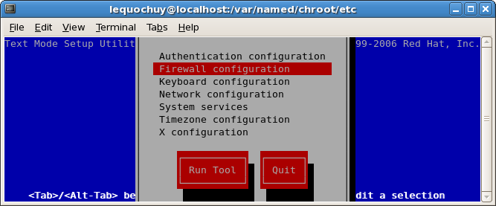
- Chọn Disabled và nhấn OK
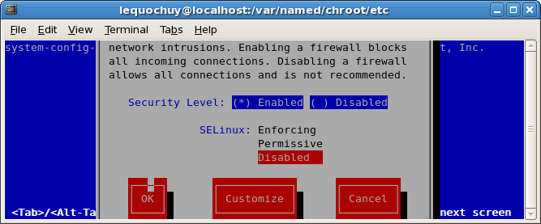
- Gõ lệnh: yum install samba samba-common
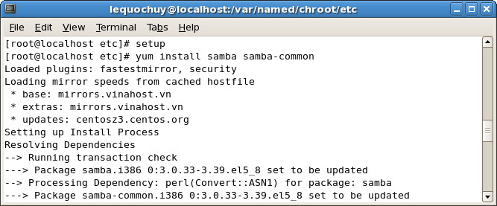
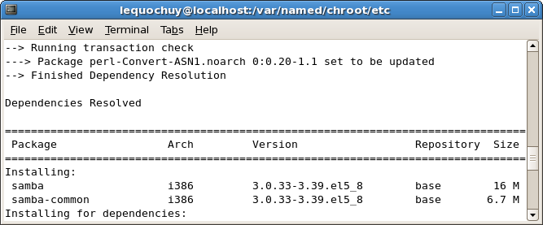
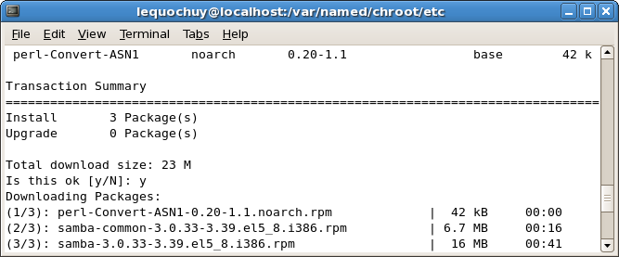
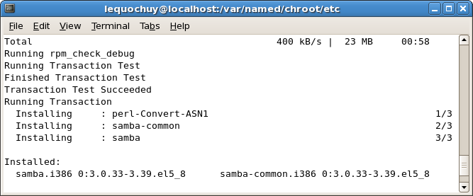
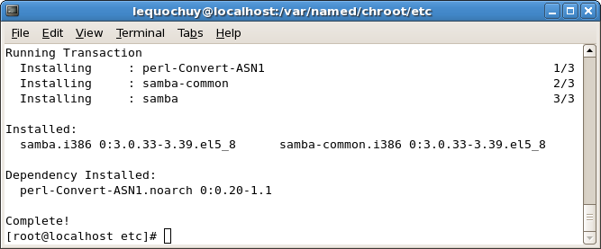
- Khởi động Samba
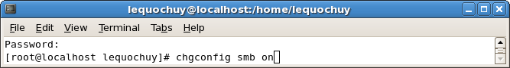
- Cấu hình Samba Server
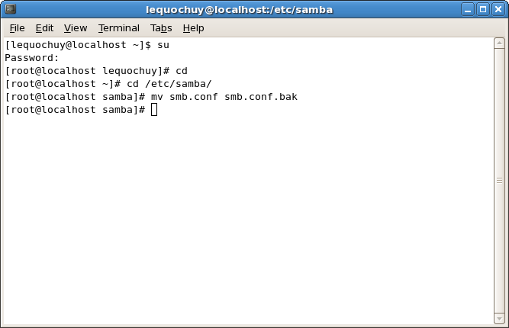

- Tạo người dùng mới và thư mục chia sẻ
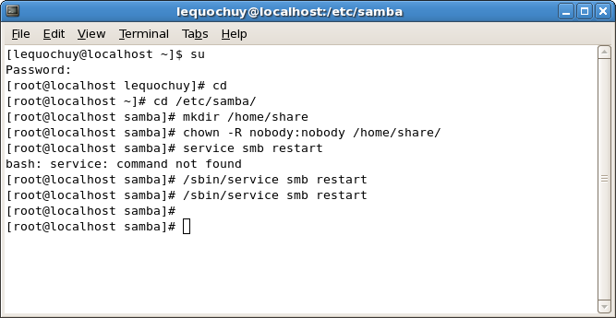
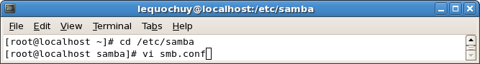
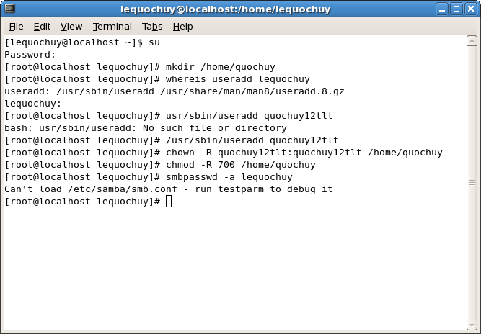

Cài đặt Webserver

Cài đặt mysql cho Webserver
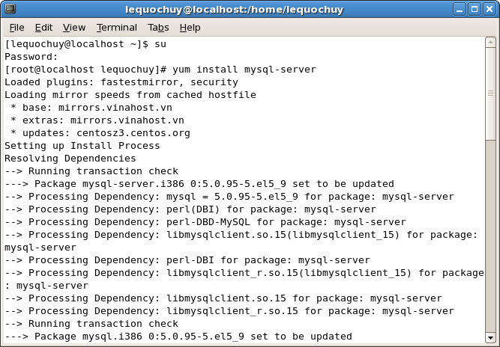
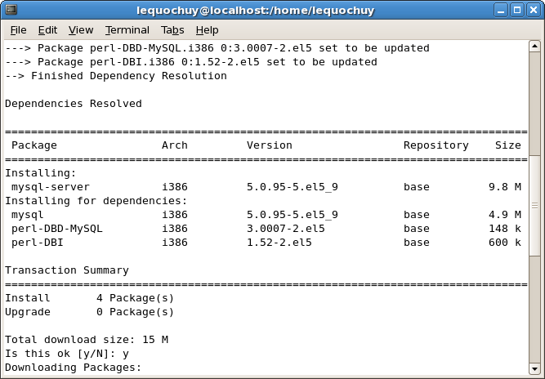
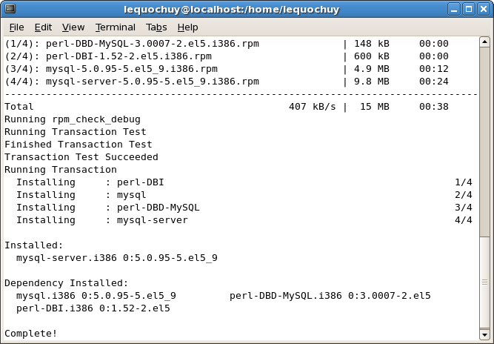
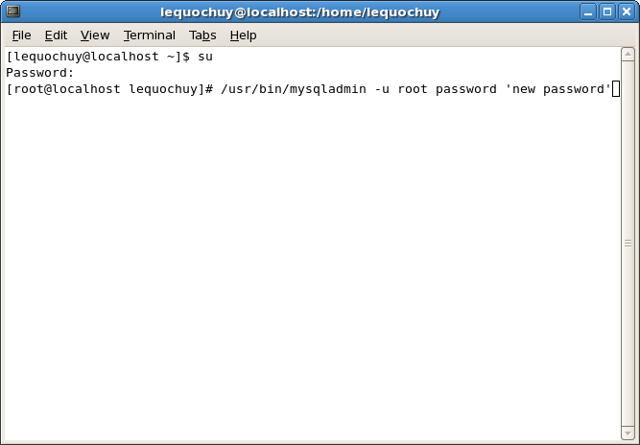
Đăng nhập vào MySQL bằng lệnh: mysql –user=root -p
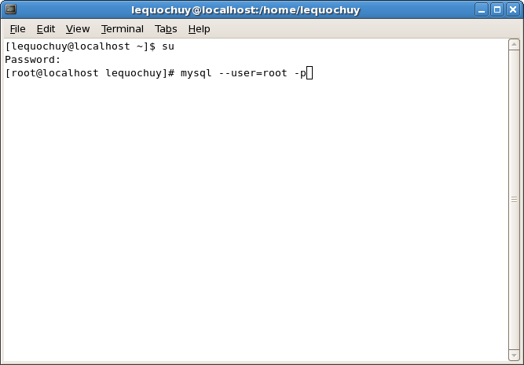
Cấu hình để mysql server khởi động cùng hệ thống
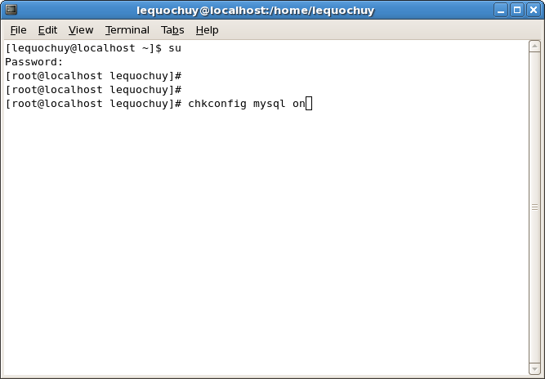

Cài đặt Apache
Ta gõ lệnh sau: yum install httpd
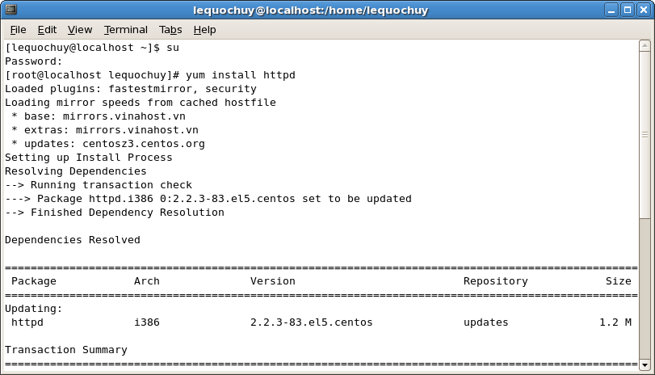
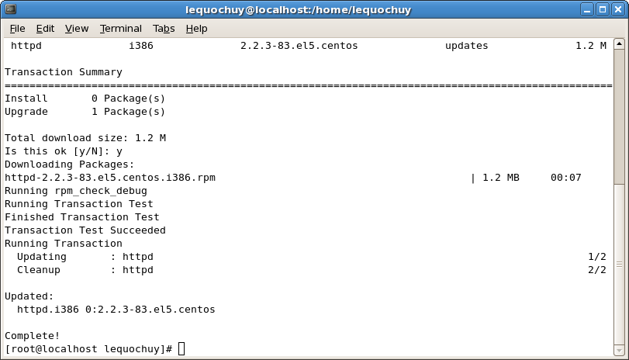
Dùng lệnh: service httpd start để khởi động lại dịch vụ
Mở trình duyệt: gõ localhost
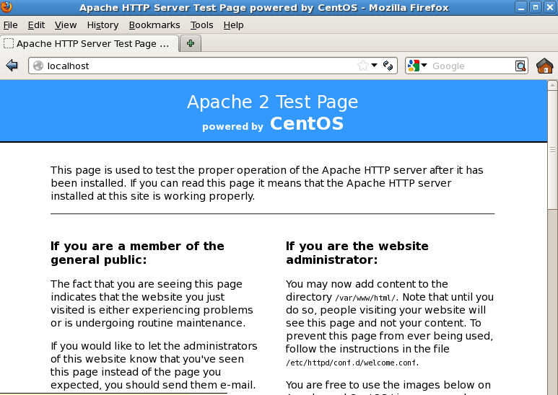

Cài đặt PHP cho Webserver
Ta gõ lệnh sau: yum install php
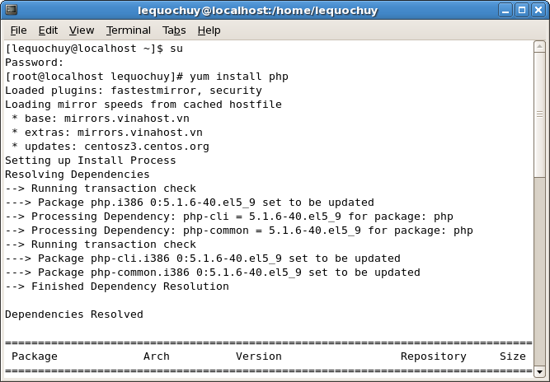

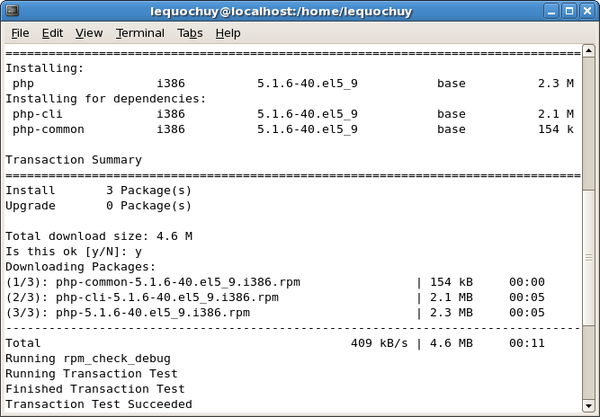
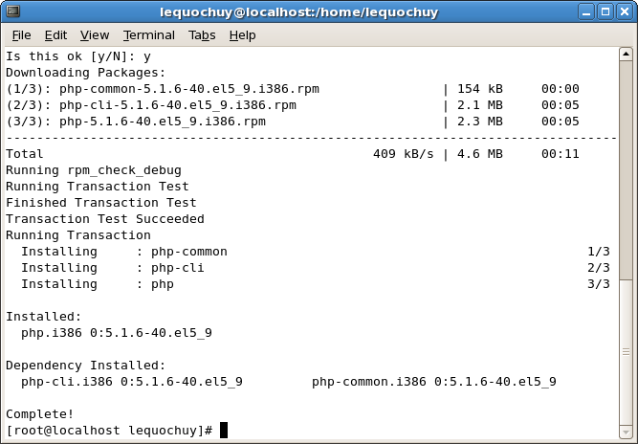
Dùng lệnh: service httpd restart để khởi động dịch vụ
Tạo file quochuy.php chứa trong /var/www/quochuy.php
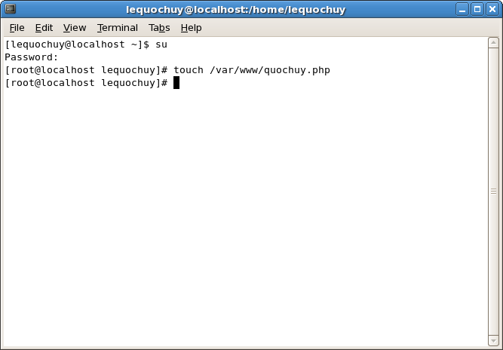
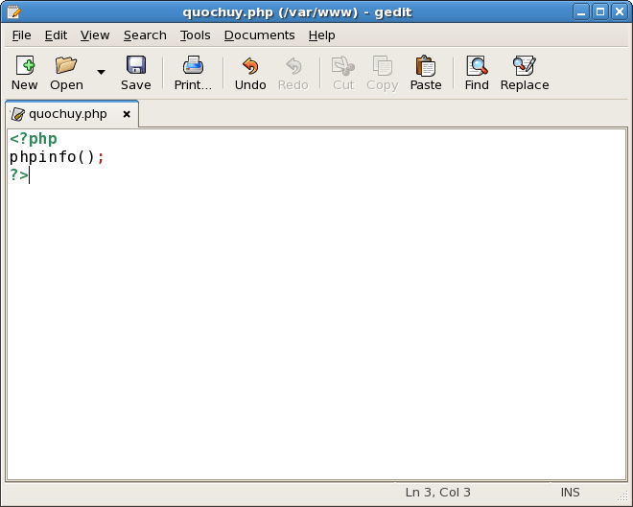

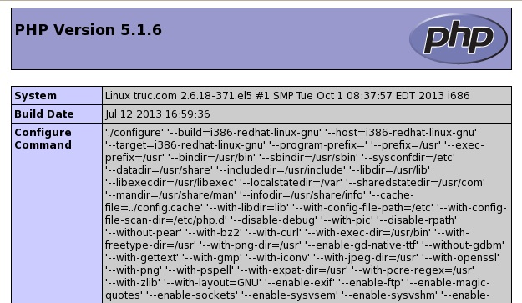
Để hỗ trợ MySql cho PHP5, ta cài đặt thêm một số gói
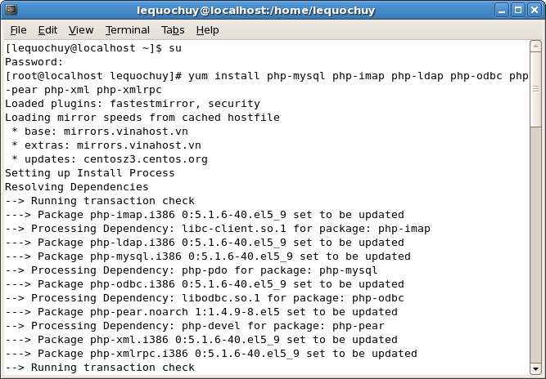
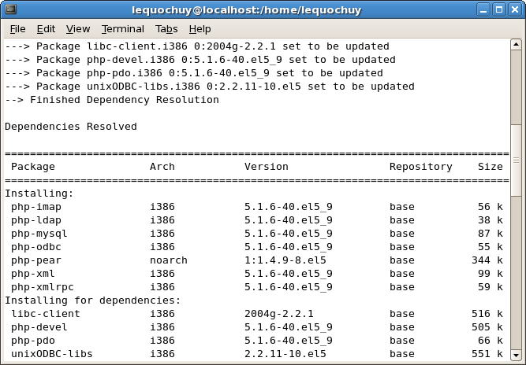
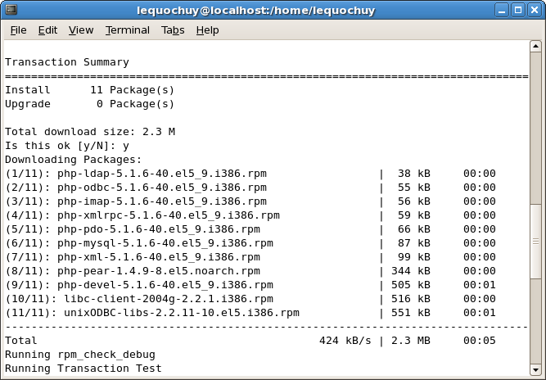
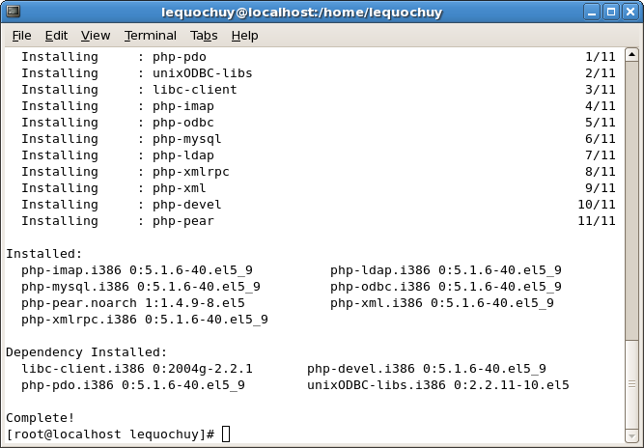
Khởi động lại dịch vụ httpd
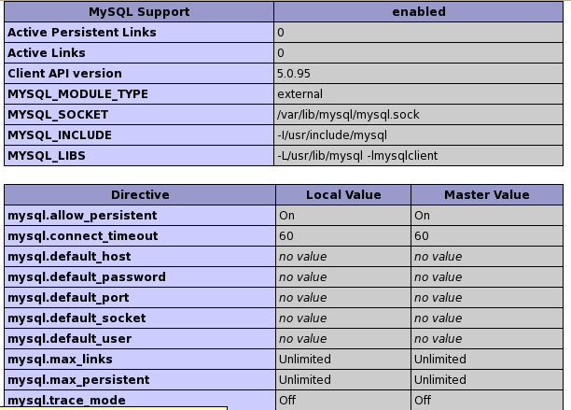

Cài đặt FTP server
- Ta dùng lệnh sau: yum install vsftpd
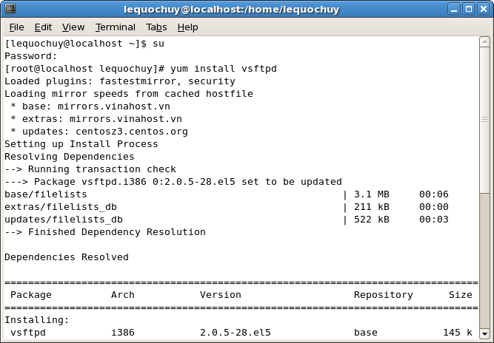
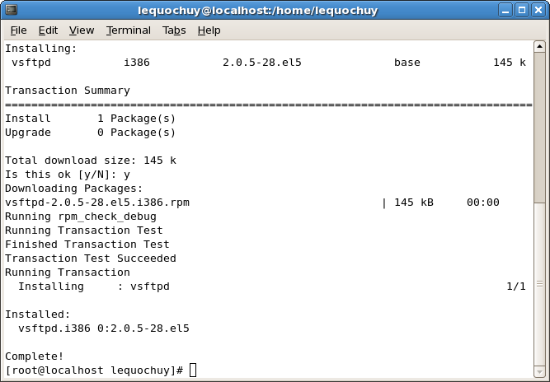
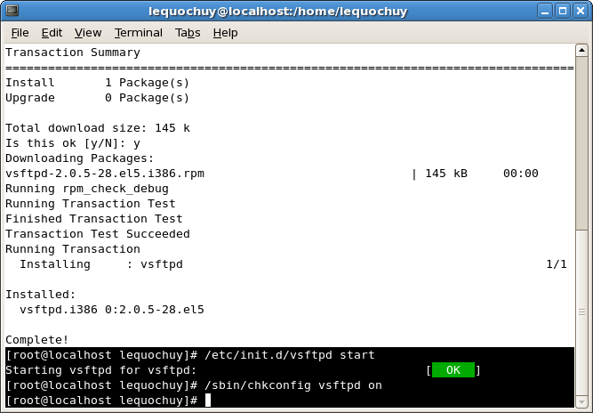
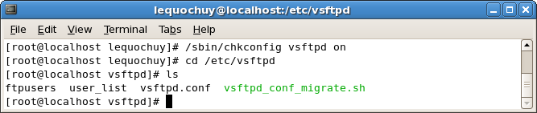
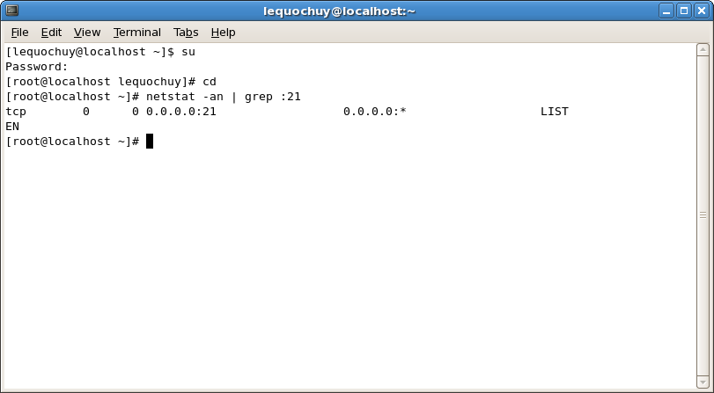
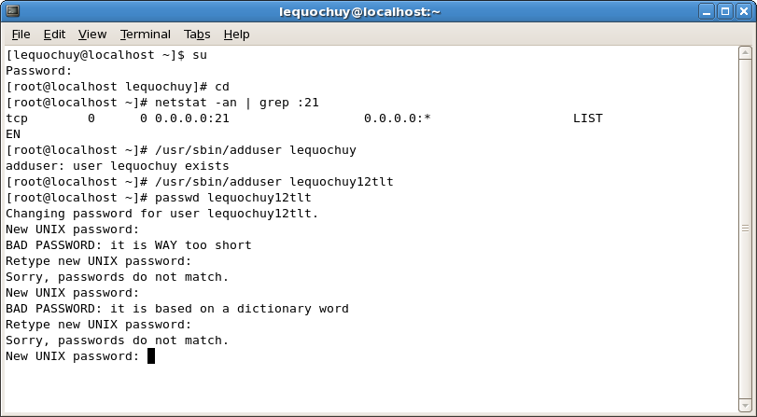
- Trên máy ảo win XP, sử dụng phần mềm FileZilla để kết nối đến FTP Server
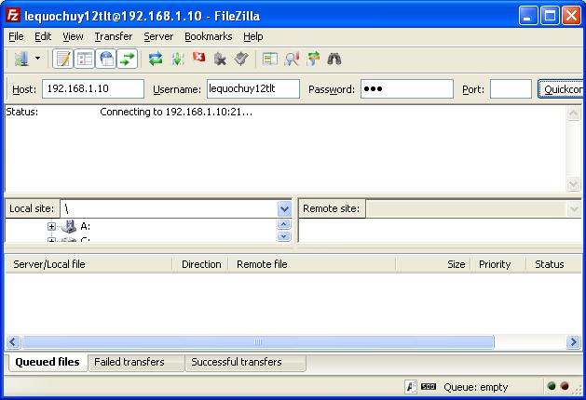

Cài đặt Telnet
- Ta dùng lệnh : yum install telnet-server
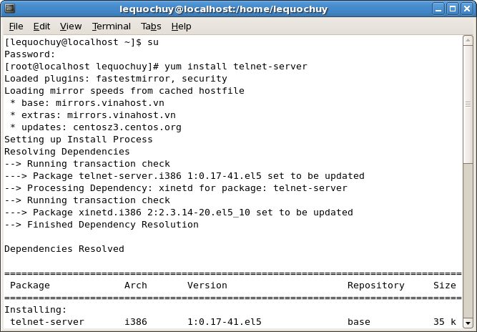
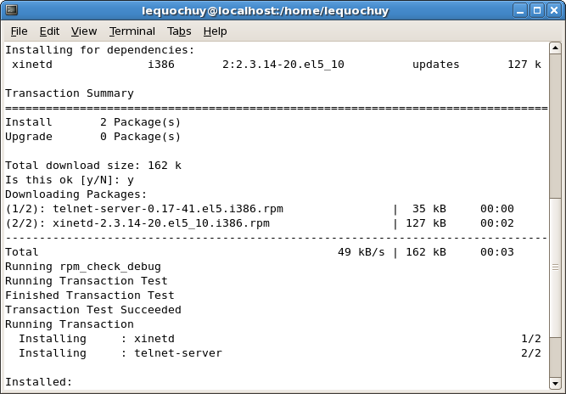
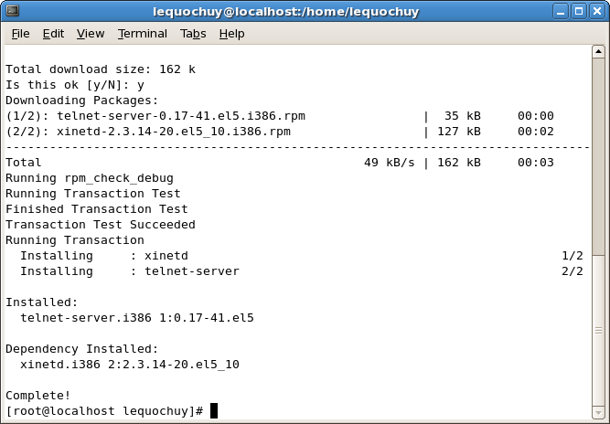
- Kiểm tra thông tin file /etc/xinetd.d/telnet
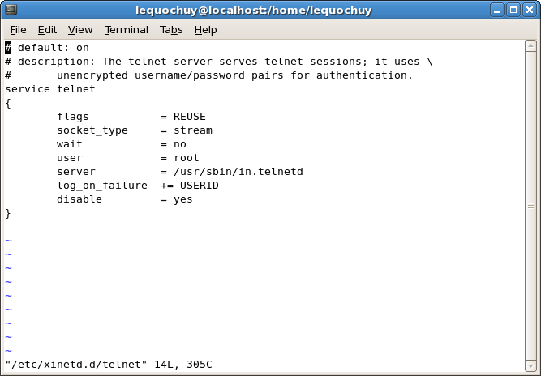
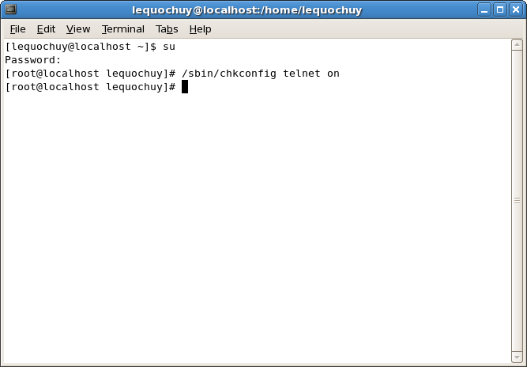
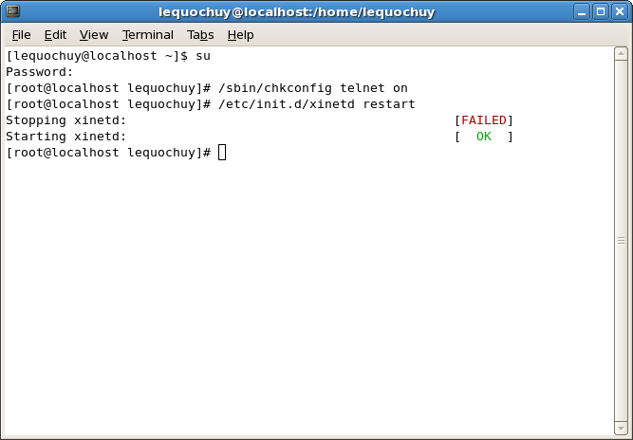

- Tạo một tài khoản để telnet
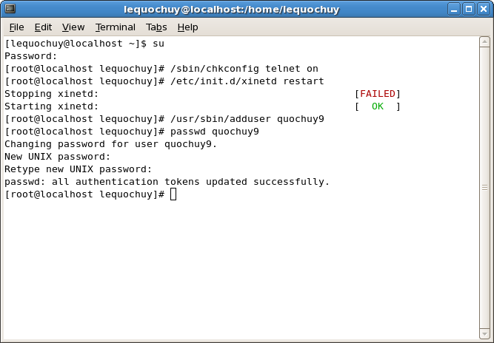
- Tiến hành telnet đến Server
